湖南电子科技职业学院

2019年度适应社会需求能力自评报告

二○二○年九月


目 录

一、发展概况 1
1.学校概况 1
2.主要特点 3
2.1办学理念 3
2.2体制机制 3
2.3科研情况 3
二、成绩与经验 4
（一）办学基础能力 4
1.坚持民主集中制，形成科学决策机制 4
2.坚持按制度管理，形成激励约束机制 4
3.坚持首问负责制，形成责任倒查机制 4
4.全面推行预算管理、强化内控职能 4
5.开展创业培训，促进产业大师进校园 5
（二）“双师” 队伍建设 6
1.“双师型”教师培养培训 6
2.双师工程 7
（三）专业人才培养 8
1.优化专业结构，打造智能电子技术特色专业群 8
2.以长沙市重点特色专业建设为契机，推进学校上台阶 10
3.建立专业建设与调整机制，创新校企合作机制 11
（四）学生发展质量 12
1. 育人成效 12
2. 注重思想政治教育 12
3. 注重道德品质培养 13
4. 实行学生思想品德及个人操行考核 14
5. 做实心理健康普查和危机干预 15
6.学生社团 15
7.学生创新创业成果孵化 16
8.立德树人 17
（五）社会服务能力 19
1.服务脱贫攻坚 19
2.服务乡村振兴 19
3.服务《中国制造2025》 20
4.服务区域发展 20
5.服务社区 20
三、存在的主要问题 23
1.基础设施投入仍然跟不上学院发展需要 23
2.师资结构有待进一步优化 23
3.校企合作有待进一步加强 23
四、改进计划和发展方向 23
1.加快推进新校区三期工程建设，完善仪器设施投入 23
2.进一步加强团队建设，建稳定的高素质师资队伍 24
3.进一步深化校企合作，以校办产业促发展 24
4.进一步扩大国际联合办学合作模式，达到互联互通 24

一、发展概况

1.学校概况
湖南电子科技职业学院是一所普通民办高等职业学院，直属长沙市人民政府。举办者为赵小年，法人代表、董事长李俊才，校长是荣获国务院津贴的资深教育专家吴国建教授。
我校主校区座落于长沙市望城区旺旺西路158号。学校占地面积907亩，总建筑面积15万平方米、现代化欧式建筑25栋，其中多媒体教室258间，实验实训室121间。2019年高职在校生7573人，在岗教职员工556人，其中专任教师429人，“双师型”教师220人，聘用企业、行业专家、高级工程师、名匠102人担任现代学徒制师傅，另聘中南大学、湖南大学、长沙理工大学等退休教授38人担任学科带头人。总之，目前学校办学条件符合国家高职办学要求（见图1，表1）。
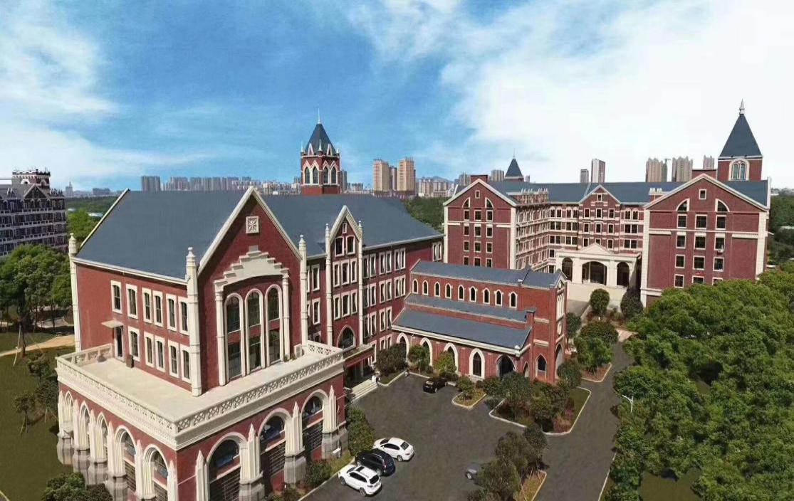
图1 湖南电子科技职业学院望城校区部分外景图

表1 湖南电子科技职业学院建筑面积统计表
序号 | 房屋种类 | 建筑层数 | 建筑高度（米） | 占地面积（平方米） | 面积（平方米） | 备注
1 | 1#实验楼 | 5 | 23.45 | 2476.44 | 11579.3
2 | 2#-a实验楼 | 5 | 23.45 | 2476.44 | 11579.3
3 | 9#图书馆 | 4 | 21.28 | 1860.15 | 6092.72
4 | 10#特色食堂 | 4 | 20.88 | 1723.41 | 5581.27
5 | 11#特色食堂 | 3 | 17.9 | 627.88 | 1719.15
6 | 12#—A后勤用房 | 3 | 15.44 | 462.82 | 1238.72
7 | 12#—B后勤用房 | 3 | 15.55 | 1265.08 | 3379.85
8 | 17a活动用房 | 3 | 15.44 | 462.82 | 1238.72
9 | 17b活动用房 | 3 | 16.15 | 318.48 | 1068.96
10 | 18#会堂 | 3 | 15.945 | 1223.04 | 3682.12
11 | 19#宿舍 | 6 | 23.95 | 992.92 | 5958.32
12 | 20#后勤用房 | 1 | 4.65 | 677.13 | 777.62
13 | 21#-a宿舍 | 6 | 23.95 | 1689.41 | 12254.76
14 | 21#-c宿舍 | 6 | 23.95 | 1689.41 | 12254.76
15 | 22#后勤用房 | 1 | 4.65 | 746.54 | 746.54
16 | 23#-a宿舍 | 6 | 23.95 | 1689.41 | 12254.76
17 | 23#-c宿舍 | 6 | 23.95 | 1689.41 | 12254.76
18 | 24#后勤用房 | 1 | 4.65 | 746.54 | 746.54
19 | 25#后勤用房 | 1 | 4.65 | 804.02 | 804.02
20 | 26#后勤用房 | 1 | 4.65 | 525.88 | 525.88
21 | 27#宿舍 | 6 | 23.85 | 2259.07 | 13628.32
22 | 29#宿舍 | 6 | 23.85 | 1591.73 | 8651.2
23 | 5#行政楼 | 7F/1D | 28.7 | 1247.68 | 9078.87
24 | 28#宿舍 | 6 | 23.85 | 2259.07 | 13628.32
25 | 合计 |  |  | 31504.78 | 150724.78
数据来源：湖南电子科技职业学院资产管理处统计

2.主要特点

2.1办学理念
学校坚持“质量立校，人才强校，特色兴校”的办学理念，以质量求生存，以特色求发展，坚持依法办学、依规管理、求真务实、励精图治的管理风格，坚持规模、质量、结构、效益协调发展的科学发展之路，着力推行校企合作、产学研结合的人才培养模式。

2.2体制机制
学校实行在董事会领导下的院长负责制，充分发挥院党委政治核心作用。高度重视学校领导班子能力建设。建立轮训制度，引导校领导更新办学理念，拓宽视野，增强战略思维、科学决策能力，具备较强资源整合能力，把人才培养质量作为考核校领导班子的重要指标。学校党政领导班子坚持树立科学的人才观和质量观，将学校发展重心放在内涵建设、提高质量上，确保教学工作中心地位。坚持从严治教，规范管理，特别是规范办学行为，严格招生管理。厚植学院的各项规章制度，完善运行机制，优化结构，打造一个领导能力强、勤于思考、勇于实践、求真务实、本领过硬的领导班子，保障学校持续健康发展。

2.3科研情况
2019年学校共有9个课题立项，其中省级课题2个，协实会课题2个，学会课题1个，校级课题4个；软件著作权1项，国家实用新型专利1项；在公开刊物上发表40篇论文，其中国家级6篇，省级34篇。有7篇论文在湖南省教育科学工作者协会、湖南省教育改革发展研究论文和湖南省职业教育与成人教育学会中获奖，其中二等奖1篇，三等奖6篇。

二、成绩与经验

（一）办学基础能力

1.坚持民主集中制，形成科学决策机制
在学校重大事项上，我校在深入调查了解的基础上，坚持开会讨论研究，充分尊重广大师生的意见和心声。如2019年11月，评审国家奖学金受助学生名单时，在确定学生申报情况真实有效的前提下，学校中层以上管理干部实行无记名投票，按票数排名情况确定推荐人选。

2.坚持按制度管理，形成激励约束机制
学校坚持竞争上岗，实行末位淘汰制。每年年初，我校拿出一定数量的中层管理干部职位进行公开竞选；同时，通过年度考核制度，对全体教职工实行量化评比，坚决淘汰排名末位的教职工，形成了能上能下的干事创新氛围。
学校坚持以制度管人管事，形成公平合理的工作氛围。如学校制定了《湖南电子科技职业学院科研成果奖励暂行规定》、《湖南电子科技职业学院学籍管理办法》等制度措施，并坚持“一把尺子量到底”，坚持政策措施落实不走样、不走过场。

3.坚持首问负责制，形成责任倒查机制
对于学校教学管理、学生管理、安全管理、后勤管理等重点工作实行首问负责制，并实行“谁主管、谁负责”、“谁接手、谁处理”的办事原则，对工作责任心不强、师生反映强烈的事情实行责任倒查机制。

4.全面推行预算管理、强化内控职能
以学院的整体战略规划和经营目标为导向，开始全面推行预算管理，以一个会计年度为单位，年初按教学系统、学工系统、行政开支、后勤费用等支出的明细项归类做好预算，每季度依据实际开支与预算对比，为当年的经营目标的落实和完成提供数据支持，也同时为下一年度的经营预算做好了铺垫，保障学院的经费严格按预算开支。

5.开展创业培训，促进产业大师进校园
学校2019年已将创新创业教育纳入人才培养方案，专门开设了创业指导课，配备了5名创业指导专职教师，每周安排了1个课时，重点讲述“创业者的必备的知识与能力、创业团队的组建、创业机会的把握、筹办企业的基本程序”等内容。我校对2019级1200多名学生开展了大学生创新创业的培训，并举办了创业大赛，引导学生了解创业知识，培养创业意识，树立创业精神，提高创业能力。

【案例1】 开展大学生创新创业大赛 提高学生创新创业能力
2019年，湖南电子科技职业学院大力开展“大学生创新创业大赛”，其中校内社团创新创业大赛2次、黄炎培职业教育奖创业规划大赛1次和第五届中国互联网+大学生创新创业大赛1次，系统构建了“项目核心、三阶递进、全程融入”的创新创业教育模式，本年开展创新创业系列讲座10次、创意课堂100次、网络创业培训等各类创新创业培训15期，学生参与人数7215个，参与率超过了85%。学校学生获得国家级、省级创新创业奖励12项。学校成功培育出学生创新创业项目129项，成功孵化出学生创业公司6个，200余名学生直接参与到创业的进程中，带动了300余人就业。学校近三年毕业生自主创业率稳步提高，毕业三年内自主创业率达16.5%，涌现出省级创业典型25名，创新创业的活跃氛围在学校已初步形成（见图2）。
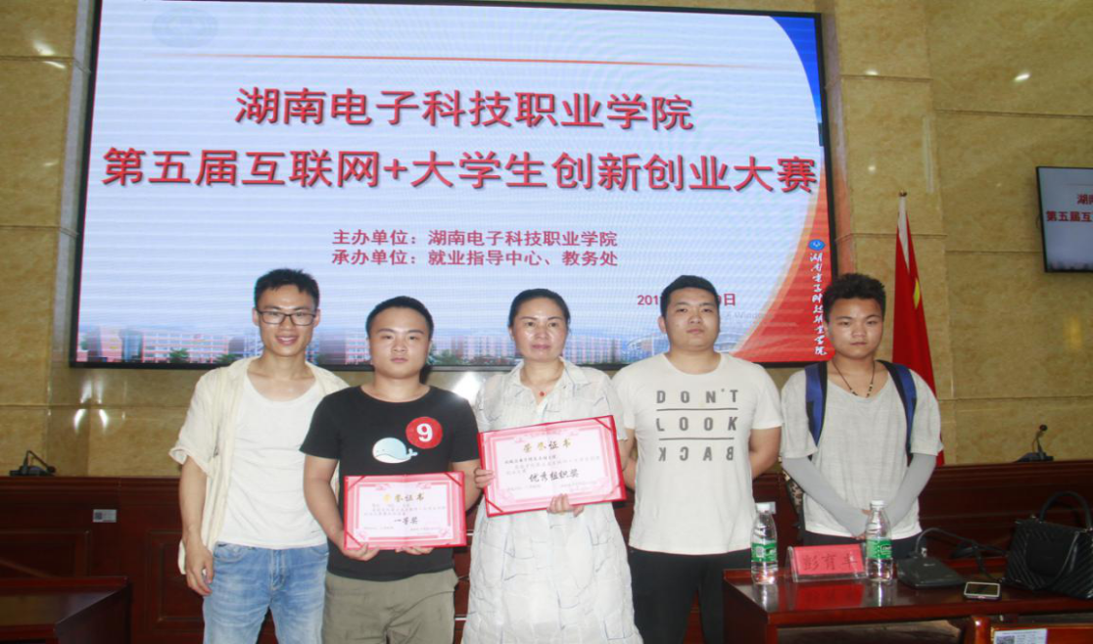
图2 湖南电子科技职业学院2019年创新创业大赛
6. 技能抽查与毕业设计
2019年，我校参加湖南省技能抽查表演艺术专业通过率为100%，软件技术专业通过率为90%，2019年毕业生毕业设计湖南省抽查，我校汽车智能技术，会计抽查结果（见表2）。
表2 湖南电子科技职业学院2019年毕业生毕业设计湖南省抽查结果
序号 | 学校名称及专业 | 专业情况 |  |  |  | 合计
序号 | 学校名称及专业 | 抽查人数 | 合格人数 | 平均分 | 合格率(%) | 抽查人数 | 合格人数 | 平均分 | 合格率(%)
１ | 湖南电子科技职业学院（汽车智能技术） | 25 | 20 | 55.35 | 80 | 50 | 43 | 60.99 | 86
２ | 湖南电子科技职业学院（会计） | 25 | 23 | 66.63 | 92
数据来源：湖南省教育厅职成处公布

（二）“双师” 队伍建设

1.“双师型”教师培养培训
为确保学校教师队伍能适应职业教育不断发展和专业建设的需要，2019年我校与三一集团、中联重科、威胜集团等企业共建“双师型”教师培训基地数达5个，同时还坚持“工学结合”，派出100名专任教师下企业到一线岗位锻炼（见表3）。
表3 湖南电子科技职业学院2019年双师型教师培训一览表
培训项目 | 培训天数 | 培训人数
电子培训 | 15 | 80
钳工培训 | 30 | 130
汽车培训 | 30 | 104
软件培训 | 15 | 154
数据来源：湖南电子科技职业学院组织人事处统计

2.双师工程
就职业院校而言，专业课教师应成为“双师型”教师。为实施这一工程，我校2019年实行绩效考核制度，加强学校的内部管理；调动全校教职员工积极性，促进学校健康、快速、可持续发展。依照《湖南电子科技职业学院教师奖惩条例》，2019年共奖励49人，处罚6人（见表4）。

表4 我校2019年奖惩记录表
序号 | 单位来源 | 奖励（人数） | 处罚（人数）
1 | 人文学院 | 12 | 3
2 | 医药学院 | 9 | 0
3 | 人工智能与软件工程学院 | 16 | 2
4 | 建筑工程与设计艺术学院 | 11 | 0
5 | 学院党政部门 | 8 | 1
6 | 国际教育学院 | 2 | 0

数据来源：湖南电子科技职业学院教务处统计

【案例2】服装与服饰设计专业现代学徒制
现代学徒制作为一种校企合作、工学结合的人才培养模式，教育部及湖南省教育厅分别下发文件，确定为当前我国职业院校的发展方向。我校服装与服饰设计专业课程进行基于现代学徒制的教学设计、教学模式构建和实践研究，最后形成一套评价体系并实践改进，得出该研究对高职学生自主学习能力、协作学习能力、专业技能能力和实践动手能力的各方面具有促进作用，在专业实践教学环节中采用课堂“师带徒”手把手教学的形式，培养具有高素质基础、必要专业理论知识和较强实践技能的技术技能复合型人才（见图3）。
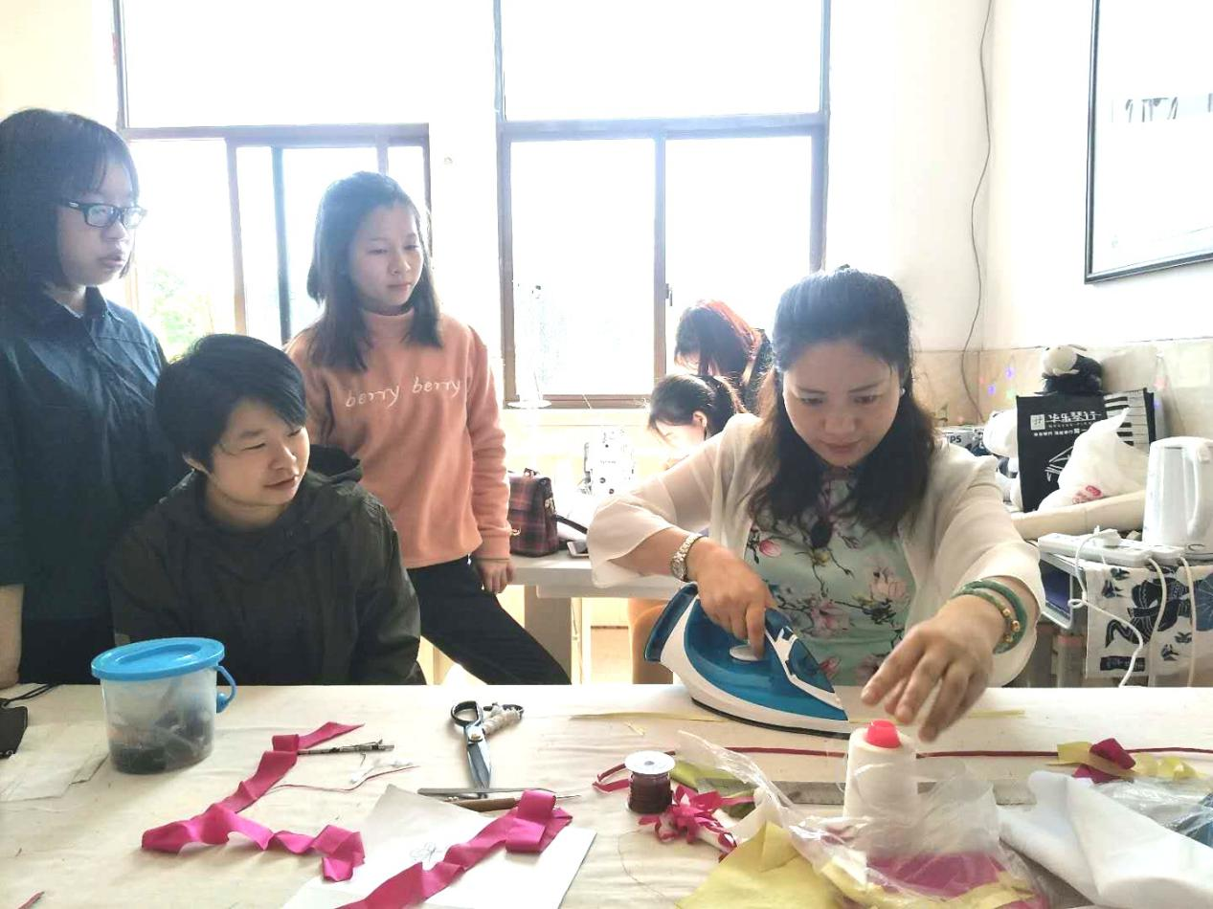
图3 服装与服饰设计专业闵红燕老师指导学生

（三）专业人才培养

1.优化专业结构，打造智能电子技术特色专业群
我校现有电子信息工程技术、软件技术、计算机网络技术、汽车电子技术、机电一体化技术、模具设计与制造、艺术设计、建筑工程技术、工程造价、会计、旅游管理等23个专业。2019年我院实际招生专业15个，成功申请药学、医学美容技术和助产3个专业，撤销了模具设计与制造、建筑装饰工程技术、环境艺术设计、证券与期货、旅游管理、文秘、运动训练等7个专业。学校正在建设与电子信息产业紧密对接的智能电子技术、智能电子商务、智能小区建设及服务3大专业群，形成以智能电子技术专业群为龙头，以智能电子商务、智能小区建设及服务专业群为两翼的发展格局。专业结构调整（见表5）。
表5 我校2019年专业结构调整表
专业群 | 分院 | 序号 | 专业 | 近三年拟新增专业 |  |  | 备注
 |  |  |  | 2019 | 2019 | 2020 | 备注
智能电子技术专业群 | 机械与电子信息工程学院 | 1 | 电子信息工程技术（610101）
智能电子技术专业群 | 机械与电子信息工程学院 | 2 | 计算机网络技术（610202）
智能电子技术专业群 | 机械与电子信息工程学院 | 3 | 软件技术（610205）
智能电子技术专业群 | 机械与电子信息工程学院 | 4 | 汽车电子技术（560703）
智能电子技术专业群 | 机械与电子信息工程学院 | 5 | 机电一体化技术（560301）
智能电子技术专业群 | 机械与电子信息工程学院 | 6 | 汽车智能技术（610107）
智能电子技术专业群 | 机械与电子信息工程学院 | 7 | 智能产品开发（610104） |  | √
智能电子商务专业群 | 经济管理学院 | 8 | 会计（630302）
智能电子商务专业群 | 经济管理学院 | 9 | 电子商务（630801）
智能电子商务专业群 | 经济管理学院 | 10 | 互联网金融（630209）
智能小区建设及服务专业群 | 建筑与设计艺术学院 | 11 | 建筑工程技术（540301）
智能小区建设及服务专业群 | 建筑与设计艺术学院 | 12 | 工程造价（540502）
智能小区建设及服务专业群 | 建筑与设计艺术学院 | 13 | 艺术设计（650101）
智能小区建设及服务专业群 | 建筑与设计艺术学院 | 14 | 建筑装饰工程技术（540102）
 | 护理学院 | 15 | 护理（620201）
 | 护理学院 | 16 | 社区康复（690304） | √
 | 护理学院 | 17 | 助产（620202） |  | √
 | 佐同艺术学院 | 18 | 表演艺术（650201）
拟撤销专业 | 机械与电子信息工程学院 | 1 | 模具设计与制造 |  |  |  | 2019年已撤消
拟撤销专业 | 机械与电子信息工程学院 | 2 | 移动互联应用技术
拟撤销专业 | 经济管理学院 | 3 | 文秘 |  |  |  | 2019年已撤消
拟撤销专业 | 经济管理学院 | 4 | 国际经济与贸易 |  |  |  | 2019年已撤消
拟撤销专业 | 经济管理学院 | 5 | 旅游管理 |  |  |  | 2019年已撤消
拟撤销专业 | 经济管理学院 | 6 | 市场营销
拟撤销专业 | 经济管理学院 | 7 | 证券与期货 |  |  |  | 2019年已撤消
拟撤销专业 | 建筑与设计艺术学院 | 8 | 动漫制作技术 |  |  |  | 2019年已撤消
拟撤销专业 | 建筑与设计艺术学院 | 9 | 服装与服饰设计
拟撤销专业 | 建筑与设计艺术学院 | 10 | 环境艺术设计 |  |  |  | 2019年已撤消
拟撤销专业 | 建筑与设计艺术学院 | 11 | 市政工程技术 |  |  |  | 2019年已撤消
拟撤销专业 | 应用技术学院 | 12 | 运动训练 |  |  |  | 2019年已撤消
数据来源：湖南电子科技职业学院教务处统计

2.以长沙市重点特色专业建设为契机，推进学校上台阶
2019年，我校建成校级重点建设专业4个。按照“重点突破”和“整体带动”相结合原则，以特色专业群建设为龙头、市级重点特色专业建设为引领、以校级重点专业建设为抓手，全面深化教育教学改革，不断加大对重点特色专业建设的力度，服务湖南省区域经济发展方式转变和现代产业体系建设的能力显著提升（见表6）。
表6 学校重点专业建设一览表特色专业
序号 | 所属分院 | 专业名称 | 负责人 | 备注
1 | 人工智能与软件工程学院 | 软件技术 | 黄茂飞 | “双主体”、“订单式”校企合作
2 | 医药学院 | 护理 | 罗洪英
3 | 建筑工程与设计艺术学院 | 建筑工程技术 | 刘汉章
4 | 经济管理学院 | 电子商务 | 李卫国 | “双主体”、“订单式”校企合作
数据来源：湖南电子科技职业学院教务处统计

【案例3】电子信息工程技术专业校企合作教学改革
我校电子信息工程技术同智邦英才教育科技（深圳）有限公司进行机器人方向合作办学。在专业实践教学环节，企业高级工程师黄波老师现场指导我校电子信息工程技术专业校企合作班级电子校企G31901、电子校企G31902班学生使用和掌握点胶机器人、打磨机器人、焊接机器人等人工智能方向进行各轴运动控制、指令运用、机械手运动路径设置等操作技能。本年度企业高级工程师黄波老师给我校学生进行点胶机器人机械手运动路径设置操作演示与培训24次，培训学生100人。通过培训，本专业学生基本掌握机器人设备的运用（见图4)。
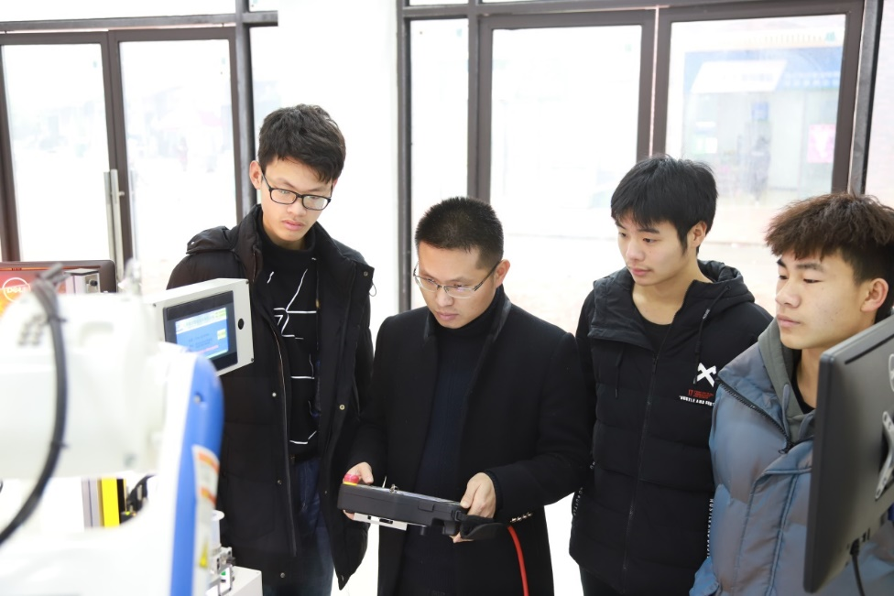
图4 校企高级工程师黄波老师给学生进行点胶机器人机械手运动路径设置操作演示

3.建立专业建设与调整机制，创新校企合作机制
学校十分注重在专业设置中对接行业企业，校企合作共建专业，初步建立了“校企合作、工学结合”的专业建设机制。学校建立了行业企业内知名企业、行业协会等参加的校级专业建设委员会及相关制度，学校专业建设委员会负责指导各分院专业建设委员会的工作。学校于2016年制订了《专业布局与专业结构调整规划》，2017年出台了《湖南电子科技职业学院专业调整方案》，基本形成了灵活的专业调整机制。2019年，学校根据市场发展需求，对文秘等专业停止招生，新增了护理的招生指标。学校专业建设委员会2019年召开2次专业建设研讨会，在专业人才培养目标设计、培养规格设计、课程标准设计、培养模式设计等方面，充分听取行业企业专家意见，突出企业、岗位对专业的引航作用，实现专业建设与行业产业发展的深度对接，形成了校企合作专业建设机制。同时，专业建设委员会在专业调整、专业申报、专业停止招生等方面进行具体研讨与决策。

（四）学生发展质量

1. 育人成效
学校坚持以培养学生职业能力为主线，立德树人，倡导“厚德、强能、求是、致远”的校训。尊重职业教育规律，尊重学生的智能多元，着眼职业教育发展方向和社会对人才的需求，结合学校现有的办学条件，设计开展系统的体验式立德树人活动，形成特色鲜明的德育体验系列活动。例如：通过入学体验系列教育，树立自信、自尊、自强、规划发展——学会做人；通过常规的体验活动，内化品质、形成习惯、历练能力——学会学习；通过专项能力的培养体验，拓展视野、夯实技能、提升素养——学会做事，以此强化学生的职业能力，努力让每个学生都有人生出彩的机会。

2. 注重思想政治教育
学校以理想信念教育为主要内容，把坚定理想信念作为我校党员和全体学生的首要任务。抓好贯彻落实，从历史经验、发展规律和现实需要出发，学校深刻认识到坚定理想信念的重要意义，在传承红色基因中固本培元、补钙加油，着力增强政治意识、大局意识、核心意识、看齐意识；在学习教育中筑牢理想信念之魂，坚持和创新学习制度，坚持读原著、读经典；认真学习习近平新时代中国特色社会主义思想，立足于面向全体党员干部和全体青年学生。坚持集体学与个人自学相结合，线上学习与线下学习相结合，利用专家讲座、宣传等方式，采取微信、QQ等信息化手段，开展立体化、多样化的学习宣传，真正做到真学、真懂、真信、真用。把当前与长远、理想与现实相结合，创新符合学生需求的理想信念教育载体。如，通过创新学习方式，开展思想、思路、作风、问题、目标“五个梳理”，时刻拧紧思想“总开关”；依托“党的声音进万家，总书记话儿记心头”这个载体，组织集中学习、接受革命传统教育、开展民生体验、参观警示教育基地，教育广大青年学生以革命先烈、时代楷模、身边典型、基层群众为镜子，以反面典型为警醒，经常反思检视自己，从而坚定理想信念。全校师生在新的长征路上不忘初心、牢记使命，砥砺前行。

【案例4】 我和国旗合个影
湖南电子科技职业学院2019年为了庆祝中国人民共和国建国70周年，积极开展“我与国旗合个影”活动，全校208个班级7353个学生，556名教职工均拍下了我和国旗合个影的照片。通过合影活动，教职工更加深刻地认识到自己的教育教学责任之重大，广大学生也明白了国旗是国家的象征，极大地激发了学生的爱国情怀(见图5）。

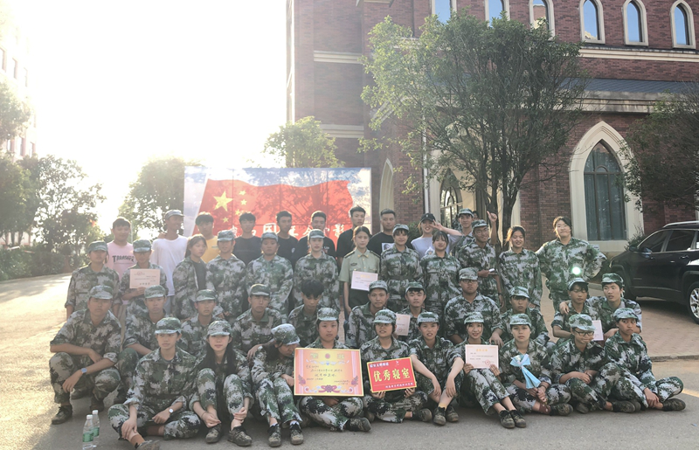
图5 2019年湖南电子科技职业学院师生“我和国旗合个影”

3. 注重道德品质培养
学校要求每个学生背诵社会主义核心价值观并践行价值观。2019年我校学生思想政治道德素质进步明显，学习目的明确、态度端正，安全环保意识强。大多数学生都能客观认识自我、评价他人，自信、自律，能在符合集体要求的前提下充分发挥自己的个性。学校形成了“四节、一纪、一庆”的特色的校园文化体系，即艺术节、技能节、体育节、读书节、纪念“五、四”青年节、庆祝建国70周年。

【案例5】湖南电子科技职业学院万人同唱《我和我的祖国》
2019年4月-10月，为陶冶广大学生的爱国热情，为建国70周年献礼，我校10000余名师生同唱《我和我的祖国》。活动由党委宣传部和学生工作处联合组织开展，规模大，范围广，大大激发了师生的爱国热情。通过唱红歌，学生深刻领会到“没有国，哪有家，没有家，哪有我”；通过唱红歌，学生学习专业技能的目的更明确，动力更足，信心更大。活动视屏在湖南教育电视台进行了报道（见图6）。

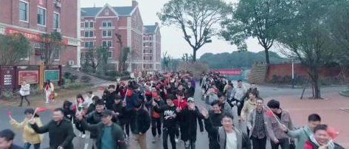
图6 湖南电子科技职业学院万人唱红歌

4.实行学生思想品德及个人操行考核
为全面贯彻党的教育方针，认真落实教育部《高校思想政治工作质量提升工程实施纲要》文件精神，进一步完善我校学生思想品德考核体系，坚持立德树人，着力培养德智体美劳全面发展的社会主义建设者和接班人。根据《普通高等学校学生管理规定》，2019年我校从六个方面对学生的德育进行考核：一、思想政治；二、道德品质；三、学习态度；四、行为习惯；五、宿舍管理；六、劳动养成。随着操行考核办法的实施，激发了学生的主体管理意识，促进了学生能力素质的全面成长，保证了学生管理工作的公正透明，加强了学生处分预警的实效性，2019年我校学生违纪率降低百分之四十。

5. 做实心理健康普查和危机干预
建立“班级（心理委员）、学院（院系党政干部、辅导员）、学校（学工处、心理咨询中心）”三级联动心理健康工作体系。班级设立心理健康委员，由党员或学生干部担任，充分发挥学生党员、干部的模范带头作用，加强思想沟通，及时了解同学的思想动态，发现异常及时联系辅导员；分院党政干部、辅导员密切关注学生的心理健康状况，帮助学生解决心理困惑，对重要情况要及时向学校有关部门报告，及时进行危机干预；学工处、心理咨询中心每学期开展一次大学生心理健康测评、建档，筛查出需要主动跟踪的对象并及时进行干预，对危机事件进行及时疏导。2019年我校建构了“心理咨询室—心理信箱—心理热线”三方面心理监护体系；同时加强心理健康教育教师、辅导员的素质培训。本年度对全校学生进行了健康普查，共发现和妥善处理心理问题学生32起，没有出现重大安全事故（见表7）。
表7 湖南电子科技职业学院2019级新生心理健康普查一览表
年级 | 普查人数 | 健康人数 | 一级 | 二级 | 心理健康率 | 备注
2019级 | 3875 | 3534 | 96 | 245 | 91.2%
2018级 | 2778 | 2533 | 82 | 163 | 91.2%
数据来源：湖南电子科技职业学院学生工作处统计

6.学生社团
2019年，我校共有31个社团，社团总人数达到1226人，分别为：跆拳道协会70人，古风器乐协会9人， 缠纱动漫协会21人，引力滑轮协会44人，街舞协会50人,旅游协会18人，雨之轩文学社27人，习近平新时代中国特色社会主义思想学习与实践中心17人，添资化妆协会10人，华韵华服协会33人，散打协会61人，好声音协会22人，国标舞会9人，韩语协会29人，篮球协会30人，计算机协会46人，舞缘舞协会44人，市场营销协会16人，电子信息协会18人，F.P.Y滑板社21人，美术协会112人，吉他协会61人。

7.学生创新创业成果孵化
学校近两年投入双创专项经费6万元，合作企业投入近 10万元。学校现有在孵公司6 家、在孵团队 4 家。学校建立创业导师资源库58人，目前参与创业指导教师 38 人。学校大学生创业孵化基地为创业者提供零费用的公共设施、办公设备、水电、宽带、通讯设施等基础设备，鼓励大学生创业，增强创业成功率，提高创业存活率。

【案例6】打造大学生创业孵化基地 引领学生投身创新创业
2019年，学校着力打造“大学生创新创业孵化基地”，系统构建了“项目核心、三阶递进、全程融入”的创新创业教育模式，本年开展创新创业系列讲座、创意课堂、创客培训等各类创新创业培训58期，学生参与率超过了85%。学校学生获得国家级、省级创新创业奖励14项。学校成功培育出学生创新创业项目26项，成功孵化出学生创业公司6个，近100名学生直接参与到创业的进程中，带动了进200人就业。学校近三年毕业生自主创业率稳步提高，毕业三年内自主创业率达16.5%，涌现出国家级、省级创业典型25名，创新创业的活跃氛围在学校已蔚然成风（见图7）。
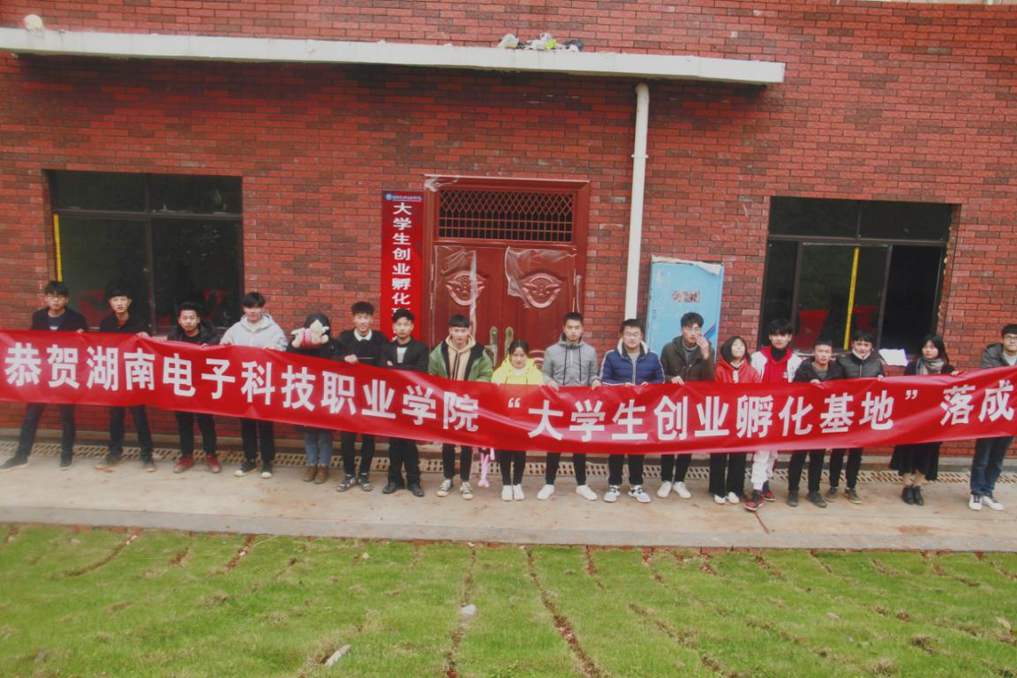
图7 湖南电子科技职业学院“大学生创业孵化基地”落成

8.立德树人
我校始终坚持立德树人并将教育聚焦于德技并修、工学结合的育人机制，把立德树人融入“做中学、学中做”的育人全过程，提高学生就业创业能力。育德、修技是提高学生就业创业能力的“双引擎”，在构建以社会主义核心价值观为引领的一体化德育体系，在思想政治教育过程中，引导学生增强爱国情感、强化国家认可，增强中华民族自豪感和做中国人的骨气，培养出担当民族复兴大任的时代新人；充分发挥了思想政治课程的德育内涵，将思想政治理论与课堂教学、实习实践等环节融合在一起，促进了学生专业技能与道德素养均衡提升。
思政课部积极组织教师参加省、市、校教学竞赛。唐辉老师在2019年省高职高专思政教师教学能力竞赛中获一等奖；在省高校思政课教学展示活动中《毛概》课高职组获三等奖；王义老师在2019年省职业院校信息化教学大赛中获“三等奖”； 张芝鸣老师在2019年省高校思政课教学展示活动中《思修》课高职组获三等奖。

【案例7】大学生思想政治理论课教学
2019级新生第一堂思政课以“确立远大理想，励志发奋成才”为题，所有新生班级大学生思想政治理论课教学在校党委的领导下，按照教育部、省教育厅的统一部署，认真开展教学活动，积极参与全校大学生思想政治教育工作。思政课部由校党委严格把控政治关。思政课教学突出“育人”这一目标，倡导思政课教师深化教学内容，更新教学手段和教学方法，在教学中突出重点、难点、热点，引发学生对自身问题和社会问题进行正确思考。在本年度思政课程的教学中将十九大基本精神、习近平总书记系列重要讲话精神和社会主义核心价值观及两会热点融入课程教学内容之中。
学校领导带头上思政课。如教学副校长黄新民同志在16个班讲授“中美贸易摩擦辨析”的形式与政策课（见图8）。

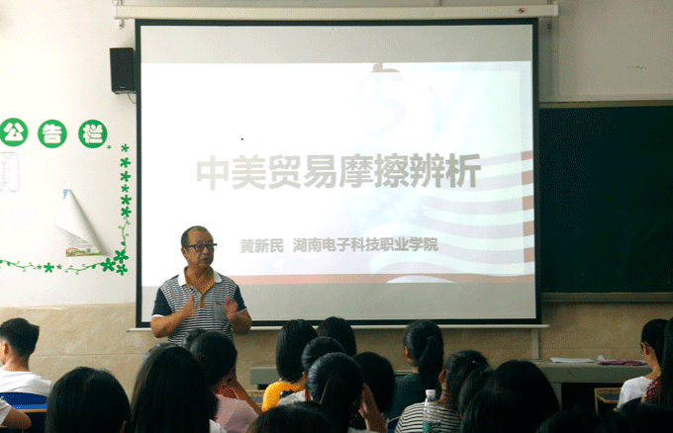
图8 教学副校长黄新民教授做形势与政策“中美贸易摩擦辨析”专题讲座

（五）社会服务能力

1.服务脱贫攻坚
学校严格执行上级扶贫救助文件精神，确保各项扶贫救助资金足额、及时发放到贫困学生预留帐户。2019年国家奖助学金共计905.54万，其中春季2048人，329.12万，秋季2883人，576.42万。
2019年，建档立卡资助共计799人，到贫困地区就业的毕业生数达95人，为贫困地区开展培训技能人数达80人，为贫困地区开展技术服务1个项目，学校党委建立了对邵阳地区的贫困小学对口帮扶单位一个。我校建筑工程与设计艺术学院党总支部组织教职工党员赴湘西古丈县开展扶贫工作（见图9）。

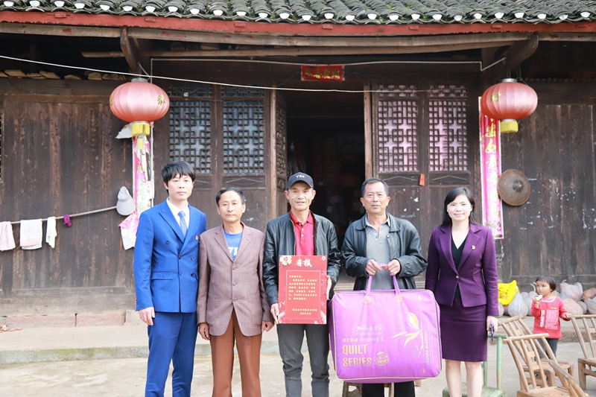
图9 我校建筑工程与设计艺术学院党总支为贫困学子家庭送棉被和慰问金

2.服务乡村振兴
2019年我校参与乡村产业建设项目1个，参与乡村文化建设项目1个，开设1个涉农专业。

3.服务《中国制造2025》
学校2018年设有7个服务《中国制造2025》的专业，如模具设计与制造、电子信息工程技术、汽车电子技术、机电一体化技术等；为《中国制造2025》输送高技能人才数达845人。2019年学校设有8个服务《中国制造2025》的专业，如模具设计与制造、电子信息工程技术、汽车电子技术、机电一体化技术、软件技术等；为《中国制造2025》输送高技能人才数达864人。

4.服务区域发展
学校紧紧依靠东部沿海地区和中西部地区“过渡带”、长江开放经济带和沿海开放经济带“结合部”的区位优势，结合自身的办学定位，加强市场调研，积极调整专业设置，淘汰一批专业优势不强，就业前景欠佳的专业。积极为中部地区经济和社会发展服务，最大化发挥出自己的优势，助力中部地区崛起。

5.服务社区
我校积极组织学生为社区提供服务，组织学生参加各类自愿活动。如真人桥社区孤寡老人帮扶活动、雷锋小学“心连心手牵手”关爱农民工子女活动、高塘岭敬老院“送温暖关爱老人”义务活动、“为贫困地区学生”募捐活动等，2019年累计服务社区8个，提供社区服务8次，参与服务人数310人，为500人次提供社区服务。

【案例8】资助贫困地区贫困生在校完成大学学业
田维，男，土家族人，我校建筑工程与设计艺术学院建筑专业G31701班学生，家住龙山县洗洛镇湾塘乡9组。该生父母都是农民，其父亲一直患有疾病，不能参加劳动，母亲一直在外务工，工资收入微薄，爷爷奶奶都是70以上高龄，丧失劳动能力，奶奶患有高血压和脑萎缩，治病费用昂贵。家中房屋年久失修，处于危房。今年在政府的帮扶下重新修建，家里对该生学费、生活费都无法负担。学校在得知该生的情况后，学生工作处与院领导多次赴该生家里慰问，了解情况，为其排忧解难。根据其实际情况，学校研究对其学费进行部分减免，学校勤工俭学部门为其牵线搭桥找了一份兼职工作，解决了学习期间的生活费。目前该生在校学习、生活一切正常，学习勤奋，是一名品学兼优的好学生。

【案例9】同心携手，关爱老年人健康
敬老、爱老是中华民族传统美德。中国的老龄化问题加剧，中老年人问题备受社会关注，关注老年人生活，就要关爱老年人健康。我校医药学院院长、党总支书记罗洪英教授响应党的号召，开展了以解决中老年常见疾病为目的的健康知识社区宣讲活动，普及中老年人常见疾病的运动方式、营养知识，如耳鸣、眼花、漆关节疼痛等，提高中老年人生活质量，增强中老年人在日常生活中的自我保健意识，减少就医频率。
授人以鱼,不如授之以渔。2019年，罗洪英教授及团队成员共30人次走进12个社区，展开了12次护理知识讲座，服务老年人达510人次。罗教授团队通过知识宣讲的形式，在给老年人传授健康知识的同时，也为他们带去了欢乐，带去了健康。（见表8，见图10，图11）

表8 2019年我校学生为本地区提供各类志愿者服务活动一览表
时间 | 活动名称
2019年4月 | 25名学生志愿者参加了真人桥社区帮扶孤寡老人活动。
2019年9月 | 20名志愿者赴雷锋小学开展“心连心手牵手”关爱农民工子女活动。
2019年11 月 | 35名学生志愿者赴望城区高塘岭敬老院开展“送温暖，关爱老人”义务服务活动。
2019年12月 | 3000多名学生参加了“为贫困地区学生”募捐”活动。
数据来源：湖南电子科技职业学院学生工作处统计

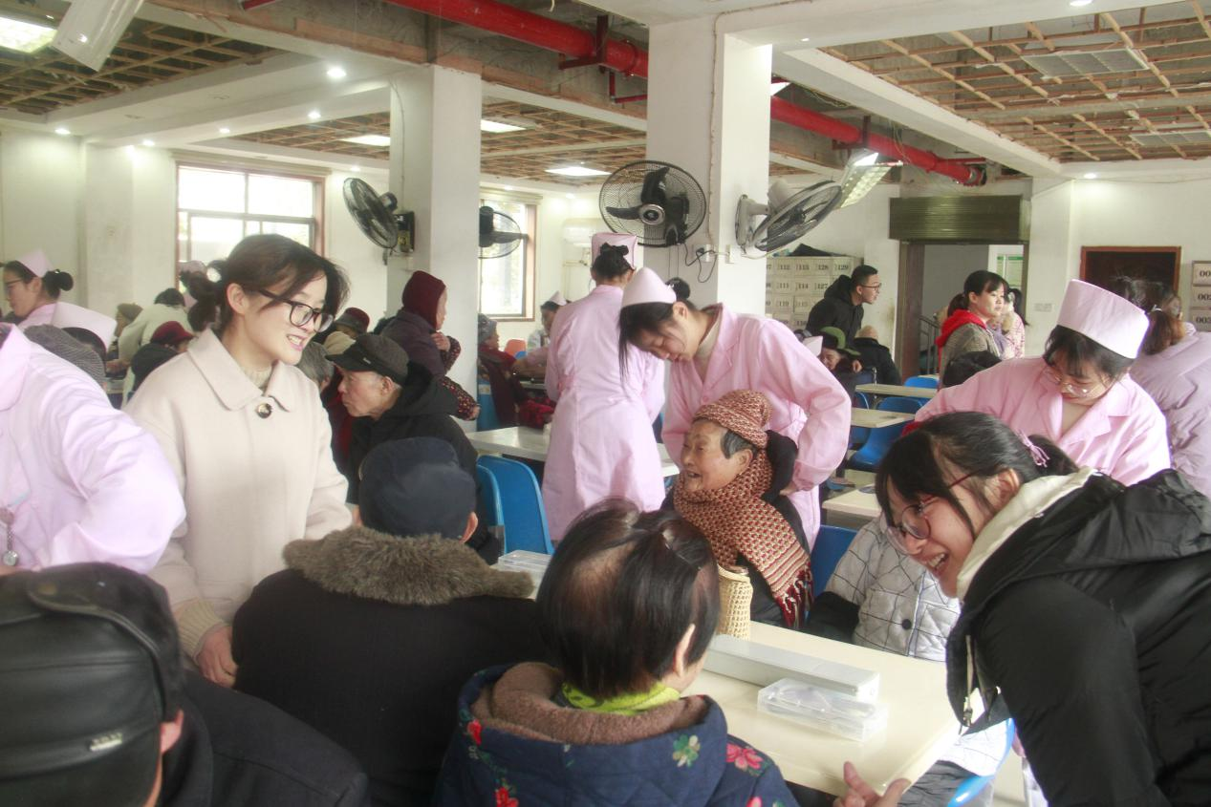

图10 我院罗洪英教授带领医药学院学生进入高塘岭社区服

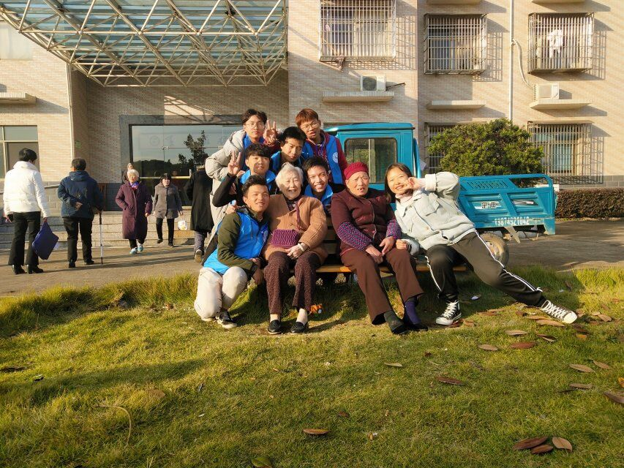
图11 2019年本院学生志愿者参加真人桥社区帮扶孤寡老人活动

三、存在的主要问题
尽管学校这几年加大办学投入，教育教学质量有了较快大的提升，学校综合实力有所提升，办学取得了一定成绩。但我们清醒地认识到，离一所高质量的高职院校还存在较大的差距。

1.基础设施投入仍然跟不上学院发展需要
由于学生规模发展较快，尽管在办学基础设施方面加大了投入，望城校区（湖南电子科技职业学院北校区）一、二期工程已投入使用，办学条件不断改善，但设施设备投入仍然跟不上学校发展的需要。

2.师资结构有待进一步优化
2019年我校专任教师468人，但专兼职教师比例欠适当，专任教师年龄结构呈现“两头大中间小”的特征，高职称教师的引进及青年教师的培训力度有待加强。

3.校企合作有待进一步加强
尽管学校已与116个企事业单位签订了合作协议，但因部分企业对产品质量要求高，毕业生顶岗实习有一定困难，尚需进一步在实践中探索新方法解决这一难点，不断推动校企合作、工学结合人才培养模式的深化。

四、改进计划和发展方向

1.加快推进新校区三期工程建设，完善仪器设施投入
为了推动学校事业进一步发展，满足教育教学的需要，董事会已决定在2019年已投入1亿元资金用于望城校区建设的基础上，2020年再投入1.5亿元建设该校区三期工程，重点建设实训大楼、行政办
公楼，加大科技含量高的教学仪器设备投入，力争将望城校区建设成能容纳1万名左右学生的环境优美、布局合理、设施齐全的现代化特色民办高职学院。

2.进一步加强团队建设，建稳定的高素质师资队伍
学校按照“引进、培养、激励、稳定”的原则，完善有利于提高教师素质的机制与政策，努力建设一支“眼界开阔、技能精湛、师德高尚、锐意创新、结构合理、专兼结合、相对稳定”的具有较高专业水平和较强实践能力的教师队伍。计划在2020年底，专任教师总数达到580人，其中具有研究生学历教师比例达到75%，具有高级职称教师比例达到45%，安排120名专业课教师到合作企业顶岗实践，从合作企业聘用120名专业技术人员担任兼职教师，从而使专业课教师“双师”比例达到76%以上。

3.进一步深化校企合作，以校办产业促发展
继续加强与长株潭特别是长沙的行业企业的联系，积极探索与企业形成人才共育、过程共管、成果共享、责任共担的紧密型合作办学机制；进一步深入订单式培养、工学结合等多样化人才培养模式改革。

4.进一步扩大国际联合办学合作模式，达到互联互通
2019年我校已有教师22名到泰国交流学习、28名学生赴泰国留学及40名学生赴泰国交流学习，力争在十三五期间达到300学生赴国外深造，100名教师赴国外访问学习。

二0二0年九月

